OSNOVNA ŠKOLA IVANA PERKOVCA

Š k o l s k a k u h i n j a

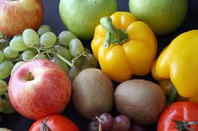
30.10.2023. – 03.11.2023.

PONEDJELJAK:
/
UTORAK:

/

SRIJEDA:
/

ČETVRTAK:
Pizza, sok od jabuke (100%)

PETAK:
Mlijeko, kukuruzne pahuljice, jabuka

D o b a r t e k !

